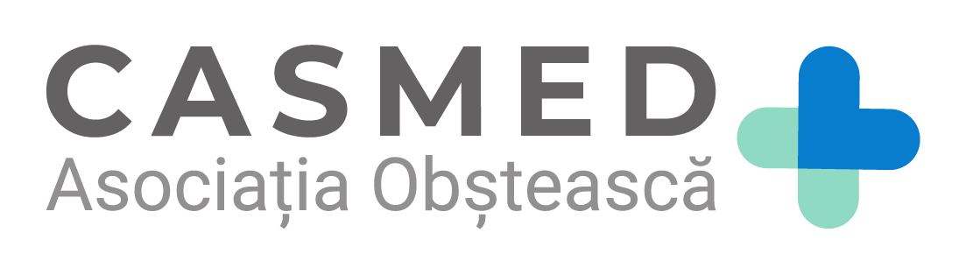

CERERE DE OFERTĂ
pentru achiziția de vouchere pentru medicamente și produse farmaceutice
(Denumirea contractului de achiziție)

Cumpărător | Asociația Obștească ”CASMED”
Denumirea Proiectului | „Consolidarea integrării refugiaților ucraineni”

- INFORMAŢII GENERALE

  - Cumpărător

Denumirea Asociația Obștească ”CASMED”
Adresa: Str. Mircea cel Bătrîn 81 cod poștal__3100____localitatea___mun. Bălți__
Persoana de contact  Anastasia Selivestru | Telefon  067700250
Email : casmed.refugiati@gmail.com

1.2.

a) Termen limită de depunere a ofertelor (data și ora)__ : 23 februarie 2024, ora 23:59.___________
b) Adresa unde se primesc ofertele____casmed.refugiati@gmail.com________________

Orice ofertă primită după termenul limită de depunere a ofertelor stabilită în documentația pentru ofertanți sau la o altă adresă decât cea indicată mai sus nu va fi evaluată de achizitor, acestea fiind păstrate la sediul achizitorului, nedeschise.

- OBIECTUL CONTRACTULUI DE ACHIZIŢIE

  - Descriere
2.1.1. Denumirea contractului de achiziție:
Titlu___ achiziția de vouchere pentru medicamente și produse farmaceutice
Vouchere pentru medicamente și produse farmaceutice
2.1.3. Denumire contract și locația lucrării, locul de livrare sau prestare:
a) Lucrări | b) Produse | c) Servicii
nu | cumpărare vouchere pentru medicamente și produse farmaceutice | nu
Principala locație a lucrării  ____________nu__________ | Principalul loc de livrare:  __conform înțelegerii părților | Principalul loc de prestare:  _______ nu ____
2.1.4. Durata contractului de achiziție
10 luni

- INFORMAŢII DETALIATE ŞI COMPLETE CU PRIVIRE LA CRITERIILE DE ELIGIBILITATE, APLICATE PENTRU STABILIREA OFERTEI CÂŞTIGĂTOARE

- Prezentarea ofertei în termen;
- Anexarea tuturor actelor de înregistrare a companiei (certificatul de înregistrare, extras din Registrul de Stat);
- Specificațiile voucherului (număr de identificare a voucherului, valoarea nominală, termenul de valabilitate, condițiile de utilizare ș.a.);
- Descrierea mărfurilor oferite (tipul/ asortimentul de mărfuri disponibile pentru achiziție);
- Locație disponibilă a farmaciilor (raioanele Sângerei, Florești, Fălești, Drochia, Râșcani, Dondușeni, și municipiului Bălți);
- Disponibilitatea de a prezenta raport lunar privind utilizarea voucherelor de către beneficiari (numărul de identificare a voucherului, valoarea nominală, data emiterii, data utilizării, suma utilizată pe fiecare voucher, suma totală a voucherelor utilizate);
- Disponibilitatea de a prezenta raport cu privire la feedback-ul parvenit de la utilizatorii voucherelor;
- Termen de valabilitate a ofertei conform cererii de ofertă.

- PREZENTAREA OFERTEI

4.1. Limba de redactare a ofertei | Limba Română, Rusă
4.2. Moneda în care este exprimat prețul contractului | MDL
4.3. Perioada minimă de valabilitate a ofertei | 30 zile
4.4. Modul de prezentare a ofertei (tehnic și financiar) | Operatorul va prezenta oferta prin:  Curier sau poștă la adresa str. Mircea cel Bătrân 81, of. 51, Bălți, Republica Moldova. Plicul cu ofertele va include următoarea informație: Numele și adresa ofertantului, adresa de email, telefon și mențiunea: Ofertă pentru achiziționarea voucherelor pentru articole farmaceutice.  Sau pe e-mail: casmed.refugiati@gmail.com, cu mențiunea: Ofertă pentru achiziționarea voucherelor pentru medicamente și produse farmaceutice.  Documentele obligatorii:  Formular informativ despre ofertant;  Certificatul de înregistrare;  Extras din Registrul de Stat;  Pentru participarea la concurs ofertanții vor prezenta oferta care va include obligatoriu informația cu privire la:  - Specificațiile voucherului (număr de identificare a voucherului, valoarea nominală, termenul de valabilitate, condițiile de utilizare ș.a.);  - Descrierea mărfurilor oferite (tipul/ asortimentul de mărfuri disponibile pentru achiziție);  - Locație disponibilă a farmaciilor (raioanele Sângerei, Florești, Fălești, Drochia, Râșcani, Dondușeni, și municipiului Bălți.);  - Disponibilitatea de a prezenta raport lunar privind utilizarea voucherului de către beneficiar (numărul de identificare a voucherului, valoarea nominală, data emiterii, data utilizării, suma utilizată pe fiecare voucher, suma totală a voucherelor utilizate);  - Disponibilitatea de a prezenta raport cu privire la feedback-ul parvenit de la utilizatorii voucherelor;  - Termen de valabilitate a ofertei conform cererii de ofertă.  Informația din ofertă va fi confirmată prin aplicarea semnăturii olografe și ștampilei ofertantului/sau utilizarea semnăturii digitale/mobile.  Pentru participarea la concurs vor fi acceptate doar ofertele care vor îndeplini criteriile de eligibilitate.  Limba de redactare a ofertei: limba română, limba rusă.  Nu se admit oferte parțiale.  Nu sunt luate în considerare oferte incomplete.  În baza rezultatelor concursului, Asociația Obștească „CASMED” va semna un contract de vânzare-cumpărare cu compania care va fi desemnată câștigătoare.  Achitarea produselor va fi efectuată în conformitate cu contractul de vânzare-cumpărare. Condițiile de plată vor fi negociate și agreate de ambele părți. Plata va fi efectuată în lei moldovenești, prin transfer bancar.
4.5. Posibilitatea retragerii sau modificării ofertei | Termenul limită de depunere a ofertelor este: 23 februarie 2024, ora 23:59.  Ofertele care vor fi prezentate după expirarea termenului limită stabilit nu vor fi admise la concurs.  Oferta trebuie să fie valabilă pentru cel puțin 30 zile calendaristice de la data depunerii.
4.6. Informații referitoare la termenele pentru livrarea bunurilor/prestarea serviciilor/ execuția lucrărilor | Voucherele vor fi livrate la adresa cumpărătorului, în termenii și condițiile agreate de părți.

